1.1静态WEB

html,css

提供给所有人看的数据不会变化

动态WEB

淘宝这类的

给人看的数据会发生变化

Servlet/JSP,ASP,PHP

Java动态web开发的技术统称为JavaWeb

1.2web应用程序

x,html, web资源，你浏览的页面或资源实际上对应了某一个角落的真实的文件，例如baidu.com，实际上是baidu.com/index.html

对外提供了URL,让你们能够访问

这个统一的WEB资源会被放在同一个文件夹下。 Web应用程序

一个web由多部分组成：静态web,动态web

html,css,js

jsp,servlet..

java程序

jar包

配置文件（properties）  
web应用程序编写完毕以后，若想给外界访问，需要一个服务器来统一管理

1.3 静态web

*.htm,*.html,如果服务器上一直存在这些东西，可以直接进行读取

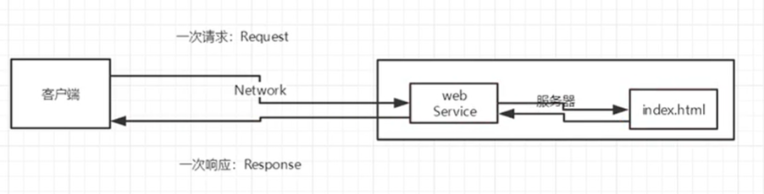

并不是直接和网页交互，是要和服务器里的web service进行request和response，然后web service调动资源

缺点

web页面无法动态更新，只能使用JavaScript做轮播图，点击特效这种伪动态，

无法和数据库交互，数据无法持久化

1.4动态web

网页效果因人而异

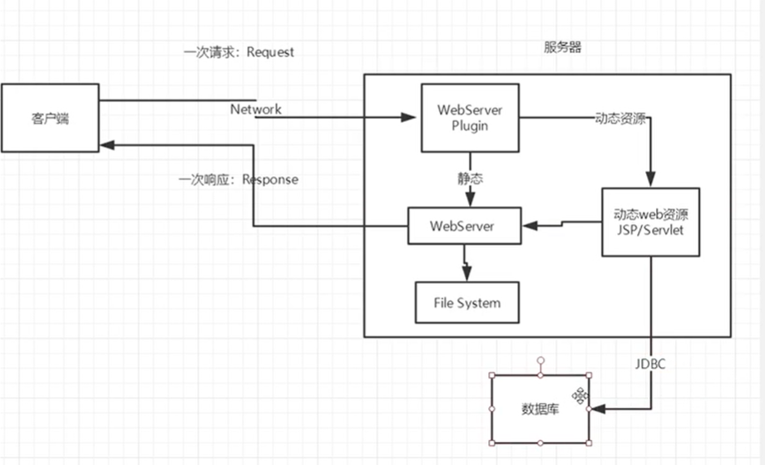

Web Server Plugin 过滤垃圾指令区别指令啥的

静态指令发给web server,web server从file system里提取静态网页，原来的流程

动态web资源通过JSP,servlet返回到webserver进行渲染，return

好处，动态更新，可以通过JDBC连接数据库（数据持久化，注册啥的·）

2. Web服务器

服务器是一种**被动**的操作，用来处理用户的一些请求和给用户一些响应信息

IIS， WINDOWS自带，和ASP连用

Tomcat， web免费应用服务器，轻量级，开发java初雪常用，实际运行·JSP页面和Servlet,最新版本是9.0